Registrační číslo projektu: CZ.1.07/1.1.38/02.0025
Název projektu: Modernizace výuky na ZŠ Slušovice, Fryšták, Kašava a Velehrad
Tento projekt je spolufinancován z Evropského sociálního fondu a státního rozpočtu České republiky.

LILKOVITÉ

NÁZEV

Př_46_ Krytosemenné rostliny_Lilkovité

Autor: Mgr. Petra Barošová

Škola: Základní škola Slušovice, okres Zlín, příspěvková organizace

Anotace:

- Digitální učební materiál (pracovní list) je určen pro opakování a upevňování daného učiva
- Materiál rozvíjí a prověřuje znalosti žáků o čeledi lilkovitých
- Je určen pro předmět přírodopis a ročník šestý
- Tento materiál vznikl jako doplňující materiál k učebnici: Přírodopis učebnice pro základní školy a víceletá gymnázia. Plzeň: Fraus, 2010. ISBN 80-7238-
424 - 4.

- Z následujících možností správně doplň věty. Písmena dej do správného pořadí:
OOKTALB
____________
YEČTNIK
____________
EJOVDTÉA
____________
OBLEUB
_____________
ĚIPČTNEÉT
____________
EÍSKTP
___________

a) lilkovité mají ________________květy
b) uvnitř květu se nachází pět ___________ a jeden __________
c) plodem je ____________ (brambor) nebo ____________(durman)
d) často se zde vyskytují _____________látky

- Podle obrázků poznej zástupce:

RULÍK ZLOMOCNÝ PAPRIKA SETÁ

LILEK RAJČE DURMAN OBECNÝ

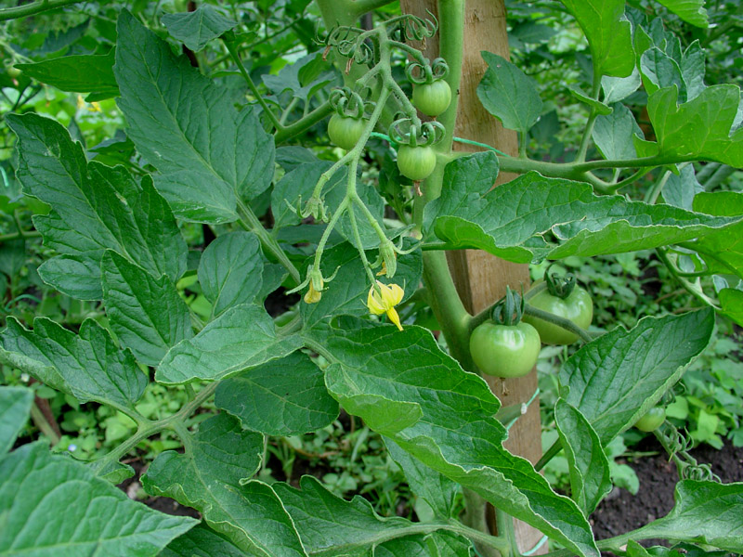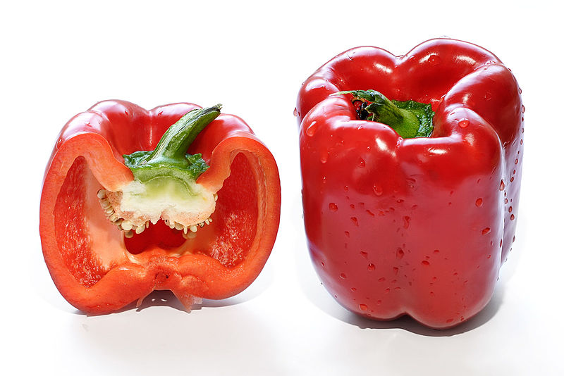

_____________________________ _________________________

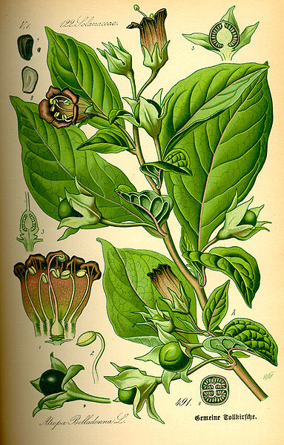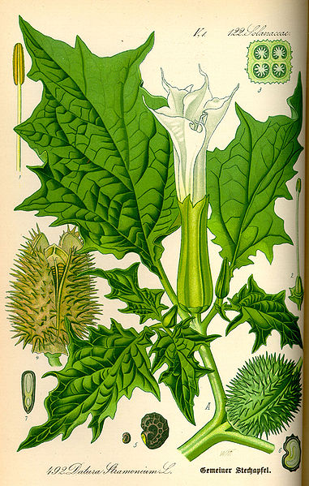

___________________ ___________________

- Spoj zástupce s vhodnou charakteristikou:

Prudce jedovatý, vytváří velké černé bobule
LILEK BRAMBOR

Listy obsahují jedovatý nikotin
TABÁK VIRGINSKÝ

Zelené bobule i celá rostlina jsou jedovaté s výjimkou
nezelených hlíz

DURMAN OBECNÝ

RULÍK ZLOMOCNÝ
Plodem jsou ostnité tobolky, je prudce jedovatý

- V osmisměrce najdi názvy rostlin z čeledi lilkovitých, najdeš i rostliny, které do této čeledi neřadíme?

R | D | U | R | M | A | N | G
S | V | S | Á | P | R | S | L
T | Y | T | T | A | B | Á | K
K | A | A | J | P | B | K | Y
Í | M | Č | A | R | K | M | N
L | E | T | C | I | O | Í | E
U | S | V | N | K | P | N | F
R | O | B | M | A | R | B | O

Do čeledi lilkovitých neřadíme: _______________________________________

- Křížovka:

1. plodová zelenina, komzumujeme bobule, vyrábí se z nich kečup
2. nikotin obsahuje rostlina zvaná …..
3. plodová zelenina, může mít barvy zelenou, žlutou, červenou…
4. lilek brambor má plody ….
5. kolik tyčinek se nachází v květu lilkovitých?
6. květy jsou rozlišeny na korunu a …..
7. jedovatý druh s ostnitými tobolkami

Tajenka: ________________(viz tajenka) se používá ________________________
a poskytuje nám ho rostlina zvaná __________________

1.
2.
3.
4.
5.
6.
7.

- Uspořádejte písmena a vzniknou vám zástupci lilkovitých:

a) APAKPRI ESÁT _____________________
b) URÍKL LONZCOMÝ __________________
c) BTKAÁ IRGSVIÝNK __________________
d) ILKEL OTPĚMUHŤC __________________
e) RMADNU EÝOBNC ___________________

- Závěrečné opakování. Urči. Zda jsou daná tvrzení pravda (P) nebo lež (L):

a) U lilku bramboru zužitkováváme oddenkové hlízy. ______
b) U papriky seté nebo lilku rajčete konzumujeme tobolky. _______
c) Rulík zlomocný obsahuje jedovatý nikotin. ______
d) Atropin se používá k léčení dýchacích cest. _______
e) Plodem durmanu je ostnitá tobolka. ______
f) Zelené hlízy u lilku bramboru jsou jedovaté. _______
g) Některé druhy lilkovitých se využívají k výrobě léků. _______

ŘEŠENÍ:

- Z následujících možností správně doplň věty. Písmena dej do správného pořadí:
TOBOLKA
____________
TYČINEK
____________
JEDOVATÉ
____________
PĚTIČETNÉ
____________
PESTÍK
___________
BOBULE
_____________

a) lilkovité mají PĚTIČETNÉ květy
b) uvnitř květu se nachází pět TYČINEK a jeden PESTÍK
c) plodem je BOBULE (brambor) nebo TOBOLKA (durman)
d) často se u těchto rostlin vyskytují JEDOVATÉ látky

- Podle obrázků poznej zástupce:

RULÍK ZLOMOCNÝ PAPRIKA SETÁ

LILEK RAJČE DURMAN OBECNÝ

LILEK RAJČE PAPRIKA SETÁ

RULÍK ZLOMOCNÝ DURMAN OBECNÝ

- Spoj zástupce s vhodnou charakteristikou:

Prudce jedovatý, vytváří velké černé bobule
LILEK BRAMBOR

Listy obsahují jedovatý nikotin
TABÁK VIRGINSKÝ

Zelené bobule i celá rostlina jsou jedovaté s výjimkou
nezelených hlíz

DURMAN OBECNÝ

RULÍK ZLOMOCNÝ
Plodem jsou ostnité tobolky, je prudce jedovatý

- V osmisměrce najdi názvy rostlin z čeledi lilkovitých, najdeš i rostliny, které do této čeledi neřadíme?

R | D | U | R | M | A | N | G
S | V | S | Á | P | R | S | L
T | Y | T | T | A | B | Á | K
K | A | A | J | P | B | K | Y
Í | M | Č | A | R | K | M | N
L | E | T | C | I | O | Í | E
U | S | V | N | K | P | N | F
R | O | B | M | A | R | B | O

Do čeledi lilkovitých neřadíme: KMÍN, MÁTA, FENYKL, KOPR.

- Křížovka:

 |  |  |  | 1. | r | a | j | č | e
 |  |  |  |  | 2. | t | a | b | á | k
 |  | 3. | p | a | p | r | i | k | a
 |  |  |  | 4. | b | o | b | u | l | e
 |  |  |  |  | 5. | p | ě | t
 |  | 6. | k | a | l | i | ch
7. | d | u | r | m | a | n

Tajenka : atropin se používá v očním lékařství
a poskytuje nám ho rostlina zvaná rulík zlomocný.

- Uspořádejte písmena a vzniknou vám zástupci lilkovitých:

a) PAPRIKA SETÁ
b) RULÍK ZLOMOCNÝ
c) TABÁK VIRGINSKÝ
d) LILEK POTMĚCHUŤ
e) DURMAN OBECNÝ

- Závěrečné opakování. Urči. Zda jsou daná tvrzení pravda (P) nebo lež (L):

a) U lilku bramboru zužitkováváme oddenkové hlízy. P
b) U papriky seté nebo lilku rajčete konzumujeme tobolky. L
c) Rulík zlomocný obsahuje jedovatý nikotin. L
d) Atropin se používá k léčení dýchacích cest. L
e) Plodem durmanu je ostnitá tobolka. P
f) Zelené hlízy u lilku bramboru jsou jedovaté. P
g) Některé druhy lilkovitých se využívají k výrobě léků. P

ZDROJE:
- Rajce. In: Wikipedia: the free encyclopedia [online]. San Francisco (CA): Wikimedia Foundation, 2007 [cit. 2013-06-24]. Dostupné z: http://upload.wikimedia.org/wikipedia/commons/7/78/Rajce.jpg

- Red capsicum and cross section. In: Wikipedia: the free encyclopedia [online]. San Francisco (CA): Wikimedia Foundation, 2006 [cit. 2013-06-24]. Dostupné z: http://upload.wikimedia.org/wikipedia/commons/thumb/d/da/Red_capsicum_and_cross_section.jpg/800px-Red_capsicum_and_cross_section.jpg

- Illustration Atropa bella-donna0. In: Wikipedia: the free encyclopedia [online]. San Francisco (CA): Wikimedia Foundation, 2004 [cit. 2013-06-24]. Dostupné z: http://upload.wikimedia.org/wikipedia/commons/thumb/a/a0/Illustration_Atropa_bella-donna0.jpg/383px-Illustration_Atropa_bella-donna0.jpg

- Illustration Datura stramonium0. In: Wikipedia: the free encyclopedia [online]. San Francisco (CA): Wikimedia Foundation, 2004 [cit. 2013-06-24]. Dostupné z: http://upload.wikimedia.org/wikipedia/commons/thumb/6/6b/Illustration_Datura_stramonium0.jpg/381px-Illustration_Datura_stramonium0.jpg

- Přírodopis učebnice pro základní školy a víceletá gymnázia. Plzeň: Fraus, 2010. ISBN 80-7238-424 - 4.

